Distribution diamétrique (liste INRAE)

2024-04-30

Il existe une première version de ce document à la date du 4 Avril 2024 réalisé avec les données non épuré de ALT.

Ce script est créé dans le but d’observer les distributions diamétriques de la liste INRAE sur les données ALT. C’est un inventaire exhaustive des arbres à un diamètre à hauteur de poitrine (DBH) à partir de 1cm. Il a été réalisé à partir de 2018 sur 3ans. Cela a pour but nous donner une première indication sur la tolérance à l’ombre. La deuxième partie sera réalisé sur les données de l’INRAE qui comprend 25 espèces d’intérêts.

# Mise en place

library(tidyverse) #pour toutes les fonctions associées (dplr, ggplot2,...)

## ── Attaching core tidyverse packages ──────────────────────── tidyverse 2.0.0 ──  
## ✔ dplyr 1.1.4 ✔ readr 2.1.5  
## ✔ forcats 1.0.0 ✔ stringr 1.5.1  
## ✔ ggplot2 3.5.0 ✔ tibble 3.2.1  
## ✔ lubridate 1.9.3 ✔ tidyr 1.3.1  
## ✔ purrr 1.0.2   
## ── Conflicts ────────────────────────────────────────── tidyverse_conflicts() ──  
## ✖ dplyr::filter() masks stats::filter()  
## ✖ dplyr::lag() masks stats::lag()  
## ℹ Use the conflicted package (<http://conflicted.r-lib.org/>) to force all conflicts to become errors

# ALT  
paracou_ALT <- read.csv("~/cours_r/Stage_M2/ALT_Paracou9ha_20240430.csv")  
  
## renomme le nom de colonne pour s'ajuster aux autres jeu de données  
paracou_ALT <- paracou_ALT %>%   
 rename(scientificName = ScientificName)  
  
## on enlève les "_" de la colonnes scientificName  
paracou_ALT <- paracou_ALT %>%  
 mutate(scientificName = gsub("_", " ", scientificName))  
  
# INRAE (Regeneration plot)  
Paracou_Juveniles <- read.csv("~/cours_r/Stage_M2/2024ParacouJuveniles(v2).csv", sep=";", comment.char="#")  
  
## Création d'une colonne scientificName  
Paracou_Juveniles <- Paracou_Juveniles %>%  
 mutate(scientificName = paste(Genus, Species, sep = " "))

Nous avons extraits la liste des espèces d’intérêt de l’INRAE.

INRAE <- Paracou_Juveniles %>%  
 filter(Project == "ParacouRegeneration") %>%  
 distinct(scientificName) %>%  
 pull()

# Effectifs

Nous allons observer dans un premier temps les effectifs dont dispose l’ensemble des espèces auxquels on s’intéresse.

## Warning in geom_histogram(stat = "count", fill = "yellowgreen", color =  
## "black"): Ignoring unknown parameters: `binwidth`, `bins`, and `pad`

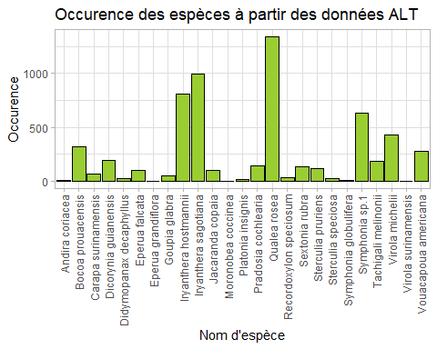# A tibble: 25 × 2 # Groups: scientificName [25] scientificName n 1 Andira coriacea 8 2 Bocoa prouacensis 320 3 Carapa surinamensis 66 4 Dicorynia guianensis 194 5 Didymopanax decaphyllus 27 6 Eperua falcata 97 7 Eperua grandiflora 1 8 Goupia glabra 47 9 Iryanthera hostmannii 806 10 Iryanthera sagotiana 992 # ℹ 15 more rows

Dans la liste INRAE il comporte 29 espèces. Or ici il n’apparaît que 24. Les espèces manquantes sont Symphonia sp.2/3/4, Indet et *Eperua grandiflora* qui ne trouvent pas de correspondance avec le jeu de donnée ALT.

# Distribution simple

#Création de l'objet comprenant l'ensemble des graphes  
INRAE_c <- list()  
  
#Création de la boucle  
for(k in 1:length(INRAE)) {  
 plot.data <- paracou_ALT %>%  
 filter (scientificName == INRAE[[k]]) %>%  
 group_by(DBH) %>%   
 arrange (DBH) %>%   
 ggplot(aes (x = DBH)) +  
 geom_histogram(breaks = seq(1, 100, by = 1 ),fill = "forestgreen", color = "black") + #début à 1  
 theme_light() +  
 labs(x = "DBH", y = "Occurrences", title = paste("Distribution diamétrique de", INRAE[k]))  
 #ajout du graphique à la liste  
 INRAE_c[[k]] <- plot.data  
}  
  
#Affichage des graphes contenus dans la liste  
print(INRAE_c)

## [[1]]

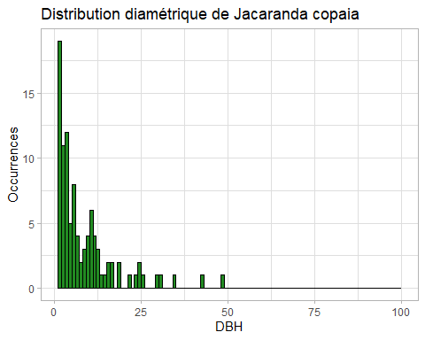

##   
## [[2]]

## Warning: Removed 1 row containing non-finite outside the scale range  
## (`stat_bin()`).

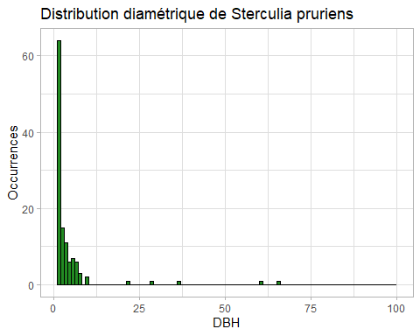

##   
## [[3]]

## Warning: Removed 1 row containing non-finite outside the scale range  
## (`stat_bin()`).

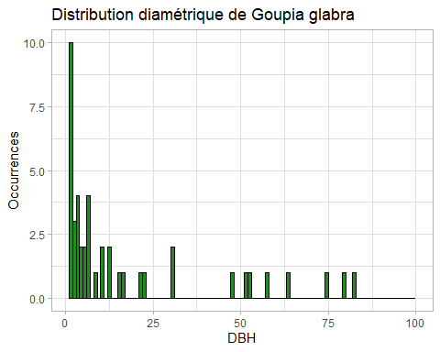

##   
## [[4]]

## Warning: Removed 1 row containing non-finite outside the scale range  
## (`stat_bin()`).

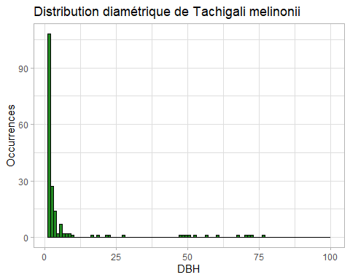

##   
## [[5]]

## Warning: Removed 1 row containing non-finite outside the scale range  
## (`stat_bin()`).

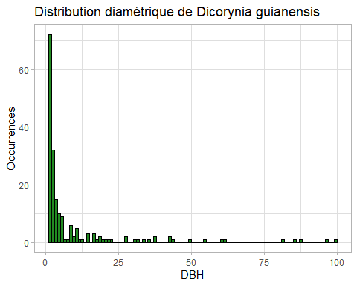

##   
## [[6]]

## Warning: Removed 2 rows containing non-finite outside the scale range  
## (`stat_bin()`).

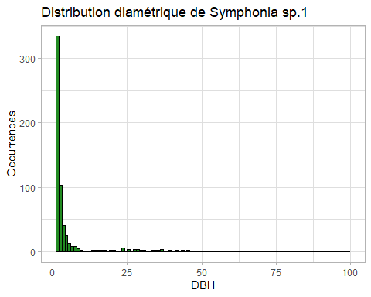

##   
## [[7]]

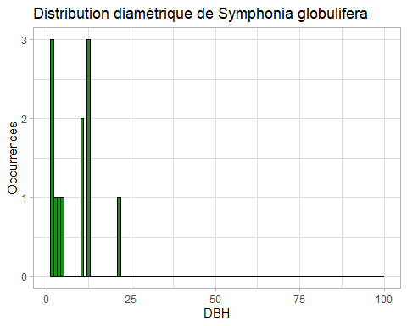

##   
## [[8]]

## Warning: Removed 3 rows containing non-finite outside the scale range  
## (`stat_bin()`).

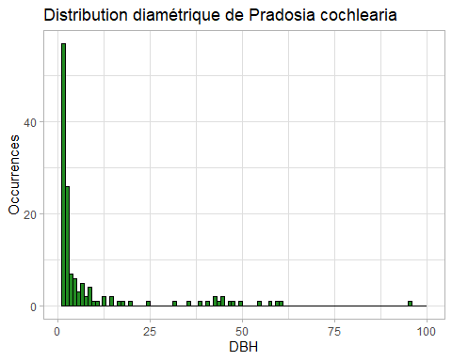

##   
## [[9]]

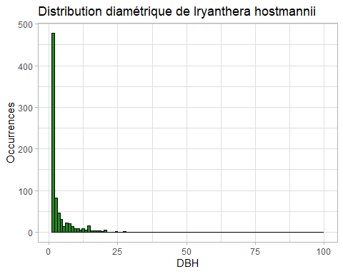

##   
## [[10]]

## Warning: Removed 2 rows containing non-finite outside the scale range  
## (`stat_bin()`).

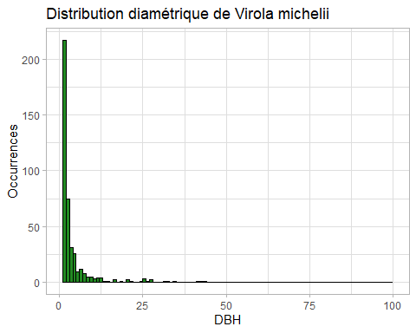

##   
## [[11]]

## Warning: Removed 5 rows containing non-finite outside the scale range  
## (`stat_bin()`).

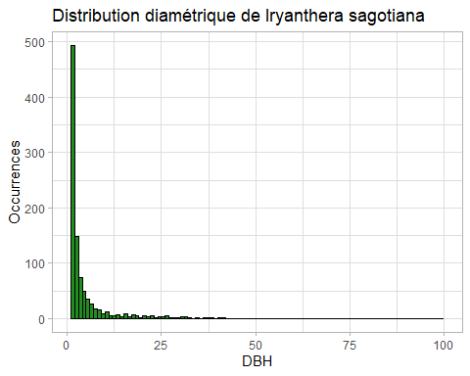

##   
## [[12]]

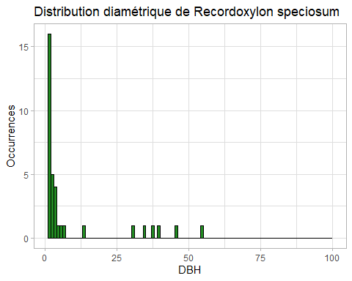

##   
## [[13]]

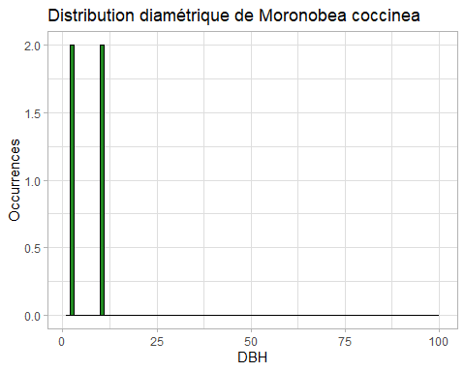

##   
## [[14]]

## Warning: Removed 1 row containing non-finite outside the scale range  
## (`stat_bin()`).

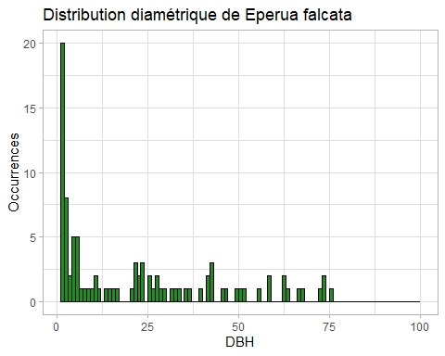

##   
## [[15]]

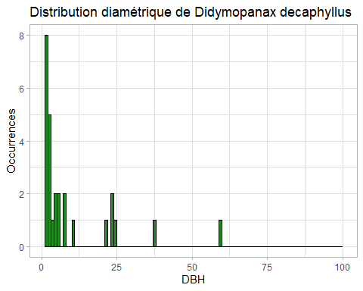

##   
## [[16]]

## Warning: Removed 1 row containing non-finite outside the scale range  
## (`stat_bin()`).

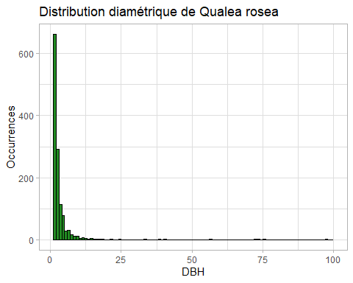

##   
## [[17]]

## Warning: Removed 1 row containing non-finite outside the scale range  
## (`stat_bin()`).

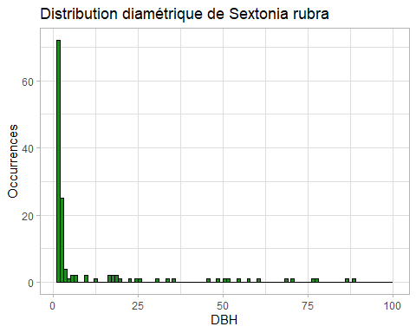

##   
## [[18]]

## Warning: Removed 1 row containing non-finite outside the scale range  
## (`stat_bin()`).

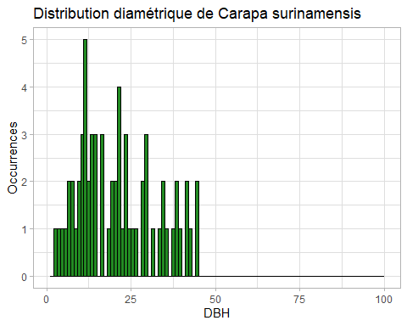

##   
## [[19]]

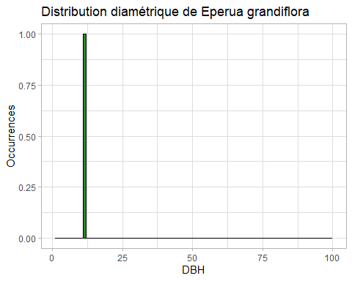

##   
## [[20]]

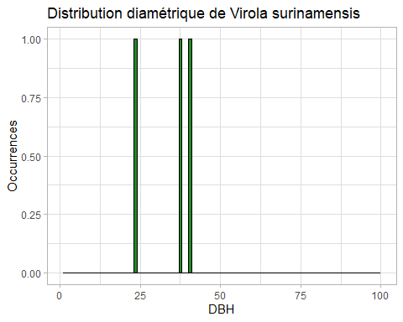

##   
## [[21]]

## Warning: Removed 2 rows containing non-finite outside the scale range  
## (`stat_bin()`).

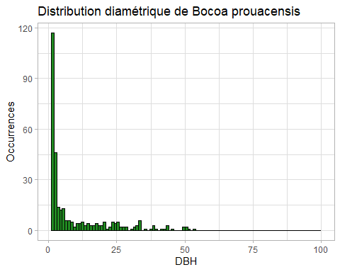

##   
## [[22]]

## Warning: Removed 6 rows containing non-finite outside the scale range  
## (`stat_bin()`).

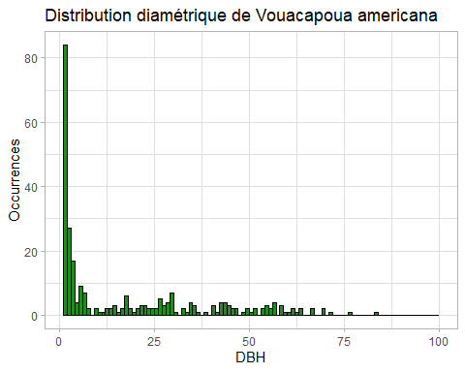

##   
## [[23]]

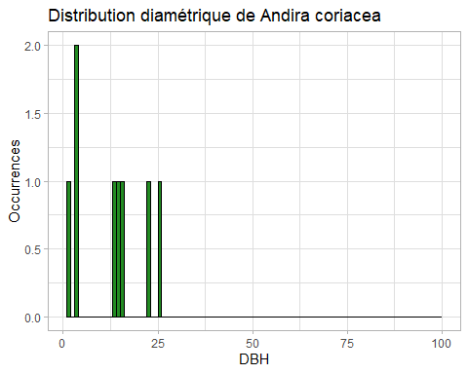

##   
## [[24]]

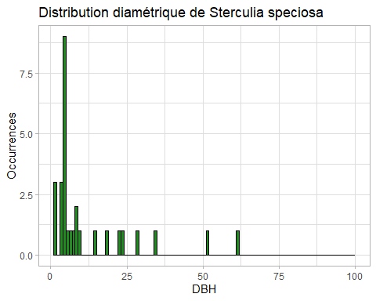

##   
## [[25]]

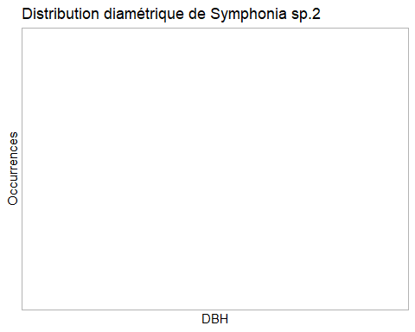

##   
## [[26]]

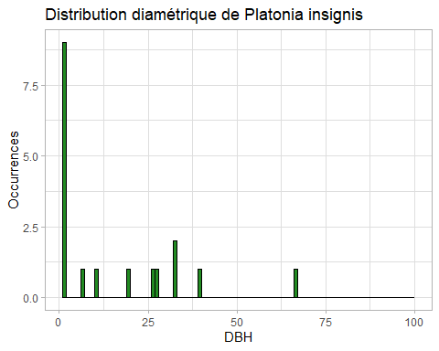

##   
## [[27]]

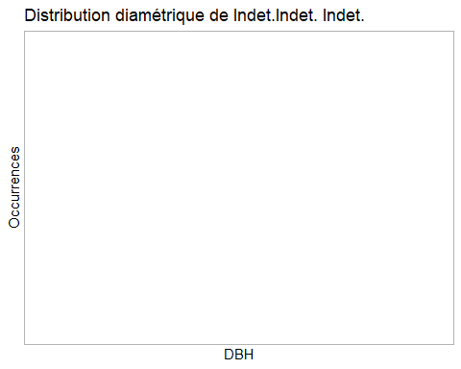

##   
## [[28]]

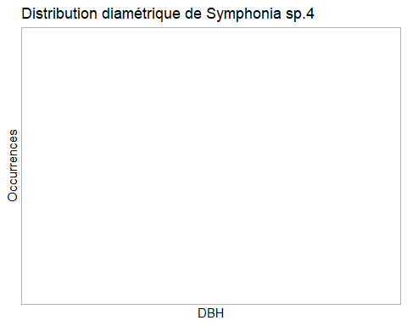

##   
## [[29]]

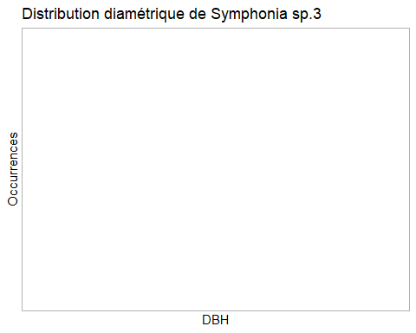

De visuel, les distributions diamétrique d’une majorité d’entre elles sont exploitable. Nous nottons que les *Symphonia spp.* ainsi que *Eperua grandiflora* et *Ind* (indéterminé) n’ont pas de correspondance dans notre jeu de donnée et donc pas de données associée. Parmis les faibles occurences dans les distributions nous avons : * [0;10] *Goupia Glabra*, *Symphonia globulifera*, *Moronobea coccinea* (4), *Didymlipanaw decaphyllus*, *Carapa surinamensis*, *Virola surinamensis* (3), *Andira coriacea* (5), *Sterculia speciosa*, *Platonia insignis* * [10;30] *Recordoxylon speciosum*, *Eperua falcata*, *Jacaranda copaia*

Finalement dans la liste des 29 il nous reste 21 espèces où l’on pourrait potentiellement ressortir quelque chose de bien. Nous allons retirer dès à présent les espèces avec trop peu de relevés.

#Retrait de la liste des espèces non-utilisable  
not <- c("Moronobea coccinea","Virola surinamensis", "Andira coriacea","Eperua grandiflora","Symphonia sp.3", "Symphonia sp.4", "Symphonia sp.2","Indet.Indet. Indet.")  
  
INRAE_2 <- setdiff(INRAE, not)

# Cumulative distribution function

La cumulative distribution est une fonction de probabilité, je ne sais plus tout s’est effacé.

#Création de la liste  
INRAE_cdf <- list()  
  
#Création des courbes  
for(k in 1:length (INRAE_2)) {  
 plot.cdf <- paracou_ALT %>%  
 filter(scientificName == INRAE_2[[k]]) %>%  
 select(DBH) %>%  
 na.omit() %>%  
 mutate(DBH = sort(DBH),  
 ord = order(DBH),  
 cdf = 1 - (ord / max(ord))) %>%  
 ggplot(aes(x = log(DBH), y = cdf)) +  
 geom_point() +  
 labs(x = "log(DBH)", y = "Probabilité", title = paste("Cumulative distribution de", INRAE_2[k]))  
#ajout du graphique à la liste   
 INRAE_cdf[[k]] <- plot.cdf  
}  
  
#Affichage des graphes  
print(INRAE_cdf)

## [[1]]

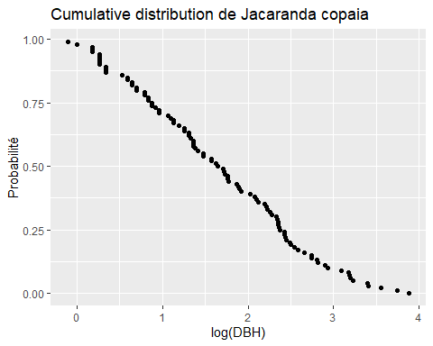

##   
## [[2]]

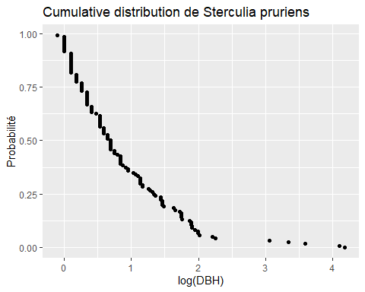

##   
## [[3]]

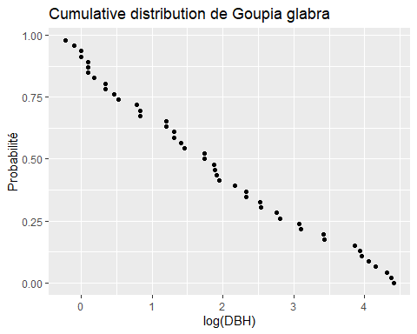

##   
## [[4]]

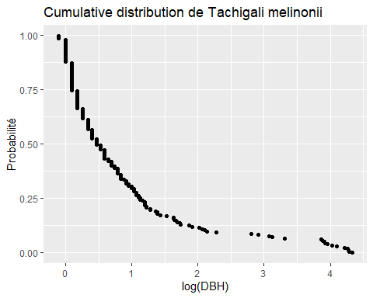

##   
## [[5]]

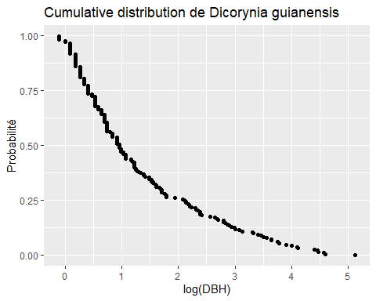

##   
## [[6]]

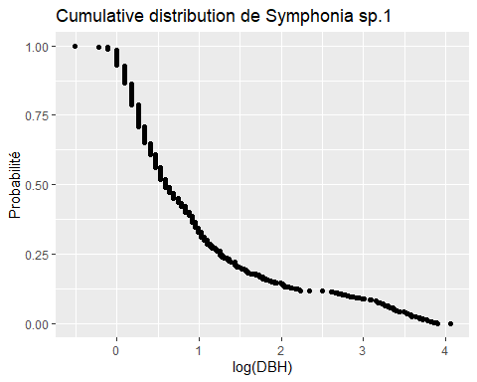

##   
## [[7]]

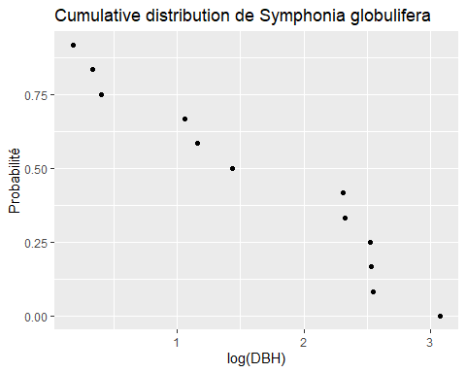

##   
## [[8]]

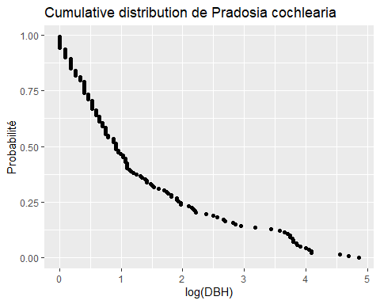

##   
## [[9]]

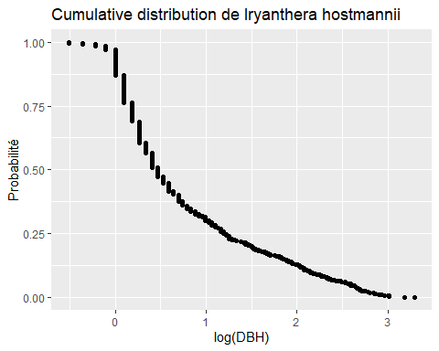

##   
## [[10]]

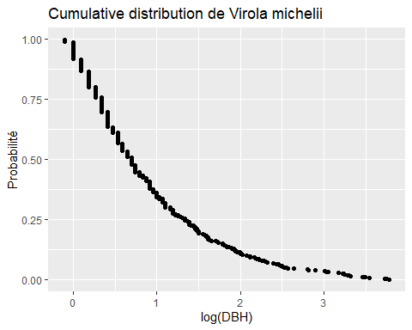

##   
## [[11]]

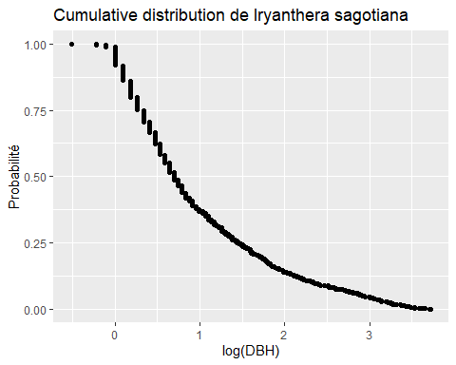

##   
## [[12]]

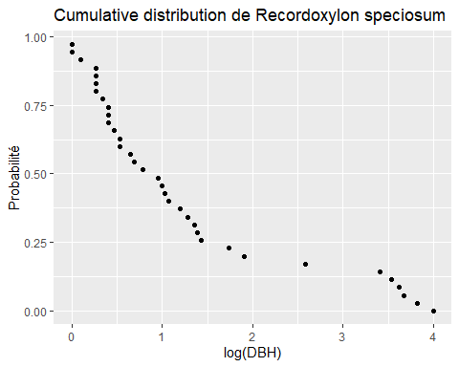

##   
## [[13]]

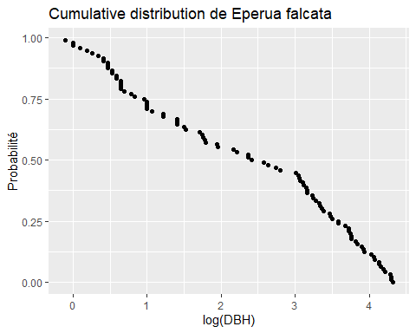

##   
## [[14]]

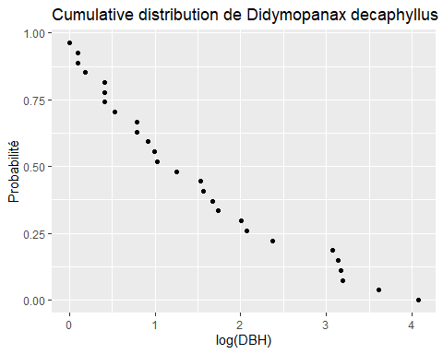

##   
## [[15]]

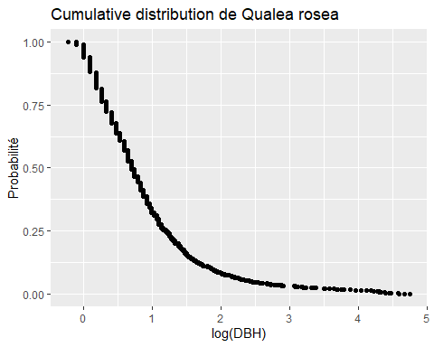

##   
## [[16]]

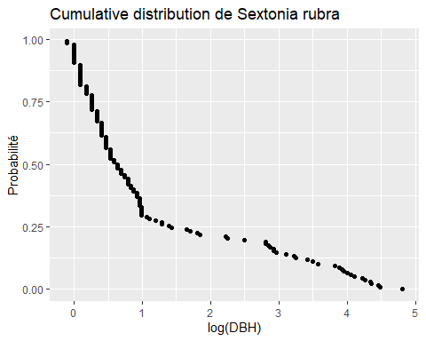

##   
## [[17]]

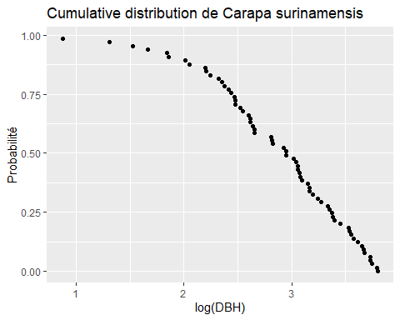

##   
## [[18]]

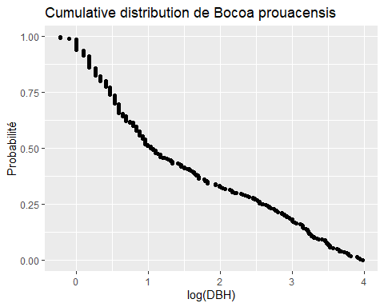

##   
## [[19]]

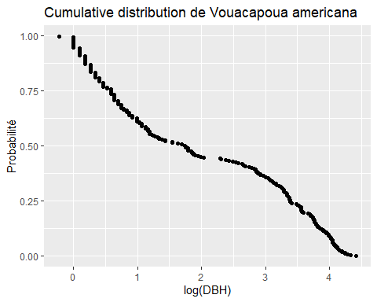

##   
## [[20]]

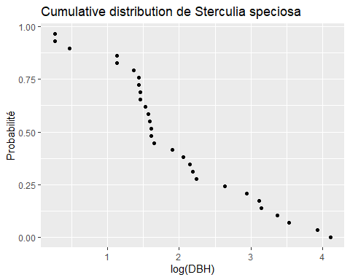

##   
## [[21]]

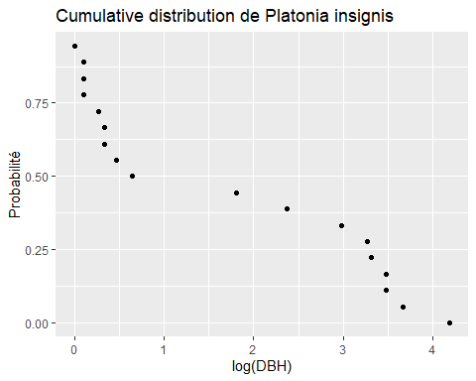

fin du document